

**МИНОБРНАУКИ РОССИИ**

**федеральное государственное бюджетное образовательное учреждение**

**высшего образования**

**«Московский государственный технологический университет «СТАНКИН»**

**(ФГБОУ ВО «МГТУ «СТАНКИН»)**

Институт информационных систем и технологий

КАФЕДРА ИНФОРМАЦИОННЫХ СИСТЕМ

Программирование специализированных вычислительных устройств

Отчет по индивидуальному проекту по теме:

«Датчик температуры».

Выполнил студент гр. ИДБ-22-06 Мустафаева П.М.

Проверил преподаватель Лаверычев М.А.

Москва 2022г.

**ИНДИВИДУАЛЬНОЕ ЗАДАНИЕ**

Соберите проект, который выполняет полезную (или не очень полезную) функцию. Используйте как минимум 5 различных элементов из доступной библиотеки. Можно использовать элементы, не рассмотренные в рамках курса или нестандартные элементы (например, лимон в качестве источника питания). Допустимы проекты с разной степенью серьезности (главное творческий подход). Важные условия: в отчете описать проект, зачем он нужен, схему, код. Допустимо собирать не готовое изделие, а его электронную часть (например, систему управления станком, роботом, часть системы умный дом и т.д).

**ОПИСАНИЕ ПРОЕКТА**

Схема измерения температуры. При крайнем отрицательном и крайнем положительном значении температуры загорается лампочка красного цвета и подаётся звуковой сигнал. Эта схема может быть использована в качестве определения наименьшей или наибольшей температуры без необходимости постоянного контроля температуры, так как при этих значениях будет издаваться звуковой сигнал.

**РЕЗУЛЬТАТ ВЫПОЛНЕНИЯ КОДА**

#include <LiquidCrystal.h>

LiquidCrystal lcd(12, 11, 5, 4, 3, 2);

int analogPin0 = A0;

int inputData;

double temp;

double temp2;

void setup()

{

pinMode(9, OUTPUT);

lcd.begin(16, 2);

Serial.begin(9600);

}

void loop(){

lcd.setCursor(0, 0);

inputData = analogRead(A0);

temp = (double)inputData / 1024;

temp = temp * 5;

temp = temp - 0.5;

temp = temp * 100;

temp2 = (temp * 9.0 / 5.0) + 32;

if (temp2 > 212){

tone(8, 800, 300);

delay(250);

digitalWrite(9, HIGH);

delay(500);

digitalWrite(9, LOW);

delay(500);

}

else if (temp2 < 32){

tone(8, 500, 300);

delay(500);

digitalWrite(9, HIGH);

delay(500);

digitalWrite(9, LOW);

delay(500);

}

lcd.print("Temperature: ");

lcd.setCursor(0, 1);

lcd.print(temp2);

lcd.print(" degrees ");

delay(5000);

}

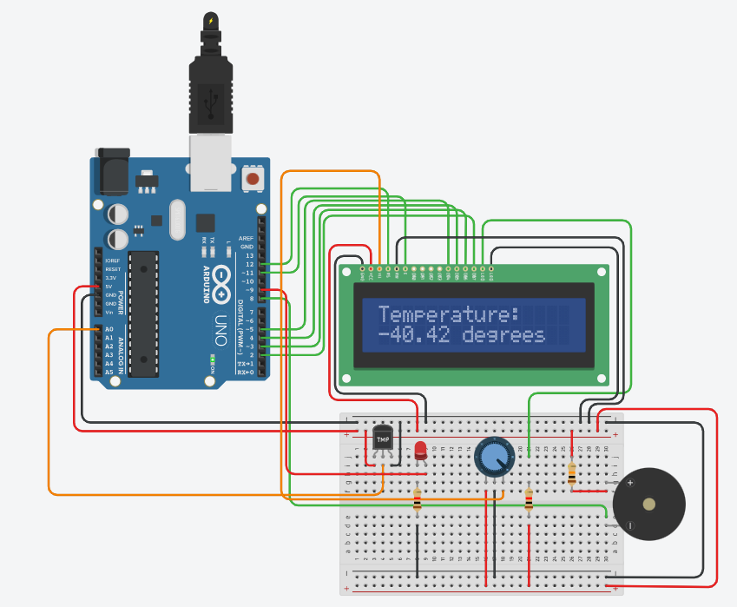

Рис. 1